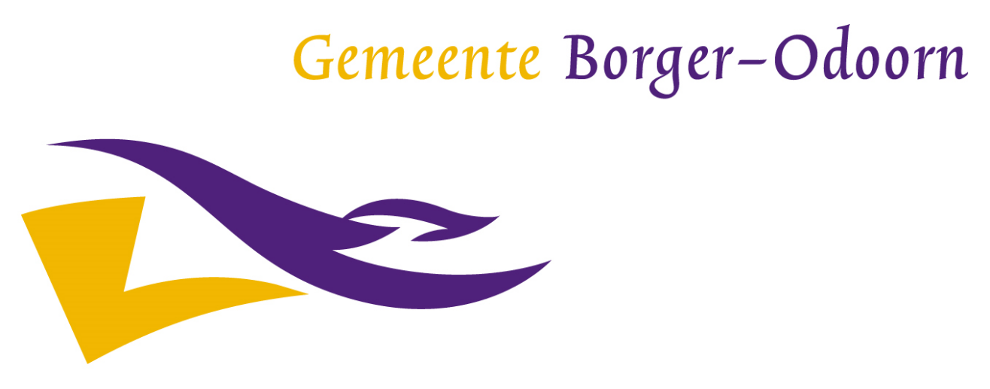

Overeenkomst
Europees openbare aanbesteding
RAW-raamovereenkomst
Onderhoud sportvelden

Referentienummer: 62229-2026

OVEREENKOMST

Navolgende partijen:

- de gemeente Borger-Odoorn, op grond van artikel 171 Gemeentewet rechtsgeldig vertegenwoordigd door haar gemeentesecretaris, mevrouw E.W. Bennema handelend ter uitvoering van een besluit van het college van burgemeester en wethouders van de gemeente Borger-Odoorn van 8 september 2026, verder te noemen: ‘Opdrachtgever’,

en

- naam Opdrachtnemer, statutair gezeteld te plaats, bij de Kamer van Koophandel geregistreerd onder nummer XXXXXXXX ten dezen rechtsgeldig vertegenwoordigd door de heer/mevrouw naam, hierna te noemen: ‘Opdrachtnemer’,

Gezamenlijk te noemen Partijen, tevens afzonderlijk Partij,

In aanmerking nemend dat:
- Onderwerp van deze raamovereenkomst is het uitvoeren van onderhoudswerkzaamheden aan de sportvelden van de gemeente Borger-Odoorn, overeenkomstig de RAW-raamovereenkomst ‘Onderhoud sportvelden’ met referentienummer 62229-2026. De werkzaamheden worden gedurende de looptijd van de raamovereenkomst door Opdrachtgever opgedragen door middel van deelopdrachten overeenkomstig de RAW-systematiek.
- Opdrachtnemer op [XXXX] 2026 een inschrijving heeft ingediend;
- Opdrachtnemer voldoet aan alle door opdrachtgever gestelde eisen en zijn inschrijving op basis van het gehanteerde gunningscriterium als de inschrijving met de laagste prijs is aangemerkt;
- Partijen de randvoorwaarden waaronder de opdracht wordt uitgevoerd vastleggen in deze overeenkomst.

komen als volgt overeen:

- Onderwerp van de overeenkomst
    - Onderwerp van deze raamovereenkomst is het onderhouden van sportvelden, zoals is omschreven en opgenomen in het RAW-bestek
    - De volgende documenten maken integraal onderdeel uit van deze overeenkomst. Indien bepalingen onderling tegenstrijdig zijn, geldt de onderstaande rangorde, waarbij een hoger geplaatst document voorgaat op een lager geplaatst document:
a. Deze overeenkomst;
b. de Nota(’s) van Inlichtingen, waarbij bij onderlinge tegenstrijdigheid de meest recente Nota van Inlichtingen prevaleert;
c. de RAW-raamovereenkomst ‘Onderhoud sportvelden’, referentienummer 62229-2026, inclusief de daarbij behorende bijlagen;
d. de aanbestedingsleidraad behorende bij de Europese openbare aanbesteding ‘Onderhoud sportvelden’;
e. de inschrijving van Opdrachtnemer, inclusief de door Opdrachtnemer ingevulde inschrijvingsstaat.

- Duur van de overeenkomst
    - Deze overeenkomst is aangegaan voor bepaalde tijd. De overeenkomst heeft een looptijd van drie jaar, gaat in op 1 maart 2027 en loopt tot en met 28 februari 2030.
    - De overeenkomst kan maximaal drie maal één jaar eenzijdig door opdrachtgever schriftelijk verlengd worden. Uiterlijk drie maanden voor het einde van de dan geldende looptijd wordt schriftelijk mededeling gedaan aan opdrachtnemer of de overeenkomst wordt verlengd dan wel beëindigd.
    - Uitgaande van de maximale looptijd van zes jaar bedraagt de geraamde waarde van de raamovereenkomst € 1.290.000,- exclusief btw. Deze geraamde waarde is gebaseerd op de verwachte omvang van de gedurende de looptijd te verstrekken deelopdrachten. Aan deze geraamde waarde kunnen door Opdrachtnemer geen rechten worden ontleend. De raamovereenkomst kent geen afnameverplichting, minimale afname of omzetgarantie.
    - Rekening houdend met mogelijke indexaties, wijzigingen in hoeveelheden en ontwikkelingen in de onderhoudsbehoefte bedraagt de maximale waarde van de raamovereenkomst € 1.716.000,- exclusief btw. Deze maximale waarde vormt de uiterste financiële grens van de raamovereenkomst. Zodra deze maximale waarde is bereikt, eindigt de raamovereenkomst van rechtswege en kunnen geen nieuwe deelopdrachten meer worden verstrekt. Opdrachtgever verstrekt geen deelopdracht indien daardoor de maximale waarde wordt overschreden. Reeds vóór het bereiken van de maximale waarde rechtsgeldig verstrekte deelopdrachten worden overeenkomstig de daarop toepasselijke voorwaarden afgerond.
    - Opdrachtnemer is gehouden om in geval van beëindiging, op welke grond dan ook, van de overeenkomst adequaat en onverwijld zijn medewerking te verlenen aan verzoeken van de aanbestedende dienst om alle relevante of noodzakelijke gegevens, materialen of inlichtingen te verschaffen.
    - Dit artikel laat het recht op ontbinding of vernietiging van deze overeenkomst onverlet.

- Prijzen en Betaling
    - De door Opdrachtnemer geoffreerde eenheidsprijzen, zoals opgenomen in de bij de inschrijving behorende inschrijvingsstaat, zijn van toepassing.
    - 3.2 Indexering van de eenheidsprijzen vindt uitsluitend plaats overeenkomstig de in de RAW-raamovereenkomst opgenomen indexeringsregeling.
    - De geïndexeerde eenheidsprijzen zullen maximaal eenmaal per jaar worden vastgesteld. Voorstellen tot indexatie en prijsaanpassingen dienen de opdrachtgever één maand voor het indexatiemoment schriftelijk en onderbouwd te worden voorgelegd aan de opdrachtgever. Na schriftelijke goedkeuring van de opdrachtgever kunnen de aanpassingen worden doorgevoerd.
    - Indien opdrachtnemer zijn verbintenissen voortvloeiend uit de overeenkomst niet geheel of niet behoorlijk is nagekomen, heeft opdrachtgever het recht de betaling op te schorten.

- Niet-nakoming c.q. ontbinding van de overeenkomst
    - Indien een der partijen tekortschiet in de nakoming van een of meer van zijn verplichting(en) uit deze overeenkomst, zal de andere partij hem om die reden in gebreke stellen, tenzij nakoming van de betreffende verplichtingen reeds blijvend onmogelijk is, in welk geval de wederpartij onmiddellijk in verzuim is. De ingebrekestelling zal schriftelijk geschieden waarbij aan de wederpartij
een redelijke termijn zal worden geboden om alsnog zijn verplichtingen na te komen. Deze termijn heeft het karakter van een fatale termijn.
    - De partij die zijn verplichting(en) voortvloeiend uit deze overeenkomst niet nakomt of verzuimd heeft om binnen de gestelde termijn hieraan te voldoen schiet toerekenbaar tekort in de nakoming van zijn verplichtingen. De wederpartij is bevoegd de overeenkomst (per direct) zonder schadevergoedingsplicht zijnerzijds, te ontbinden.
    - Onverminderd alle andere rechten tot ontbinding heeft Opdrachtgever het recht de overeenkomst met onmiddellijke ingang schriftelijk, zonder nadere ingebrekestelling, te ontbinden indien opdrachtnemer niet voldoet aan wettelijke vereisten ter zake van de uitoefening van de werkzaamheden die onderwerp zijn van deze overeenkomst.

- Aansprakelijkheid en verzekering
    - De partij die toerekenbaar tekortschiet in de nakoming van zijn verplichting(en) is tegenover de andere partij aansprakelijk voor vergoeding van de door deze partij geleden of te lijden schade, welke verband houdt met de activiteiten en leveringen die door opdrachtnemer dienen te worden verricht ter uitvoering van deze overeenkomst.
    - Tot de schadevergoeding behoort in ieder geval vermogensschade en ander nadeel. Vermogensschade omvat zowel geleden verlies als gederfde winst.
Als vermogensschade komen mede voor vergoeding in aanmerking:
- Redelijke kosten ter voorkoming of beperking van schade;
- Redelijke kosten ter vaststelling van schade en aansprakelijkheid;
- Redelijke kosten ter verkrijging van voldoening buiten rechte.
Tevens komen alle kosten die opdrachtgever maakt voor herstel van eventuele schade of voor het alsnog uitvoeren van de opdracht door een derde voor vergoeding in aanmerking.
    - De partij die in zijn verplichtingen tekortschiet vrijwaart de andere partij voor eventuele aanspraken van derden op vergoeding van de schade.
    - De schadevergoeding wordt beperkt tot het bedrag zoals opgenomen in Artikel 14 van de Algemene Inkoopvoorwaarden.
    - Partijen dragen er zorg voor dat zij adequaat verzekerd zijn en blijven gedurende de looptijd van de overeenkomst voor de wettelijke en beroeps- en/of bedrijfsaansprakelijkheid.
    - Deze beroeps- en/of bedrijfsaansprakelijkheid dient minimaal € 500.000,00 euro per gebeurtenis te dekken alsmede minimaal twee gebeurtenissen/uitkeringen per kalenderjaar.

- Wijzigingen
    - Wijzigingen van deze raamovereenkomst zijn slechts toegestaan voor zover deze passen binnen de toepasselijke aanbestedingsrechtelijke regelgeving en schriftelijk door daartoe bevoegde vertegenwoordigers van Partijen zijn overeengekomen. Wijzigingen tijdens de uitvoering van een deelopdracht worden behandeld overeenkomstig de RAW-raamovereenkomst.
    - Wijzigingen of aanvullingen van deze overeenkomst zullen geen wezenlijke wijzigingen op deze overeenkomst of bijbehorende bijlagen betreffen.

- Slotbepaling
    - Door ondertekening van deze overeenkomst vervallen eerdere mondelinge en schriftelijke afspraken tussen Partijen, voor zover deze afspraken niet behoren tot de in artikel 1.2 genoemde contractdocumenten.
    - Ongeacht het al het andere bepaalde in deze overeenkomst en de algemene inkoopvoorwaarden zullen in ieder geval de volgende verplichtingen na het einde van de overeenkomst van toepassing blijven: geheimhouding, eigendomsrechten, aansprakelijkheid en geschilbeslechting, alsmede verplichtingen welke naar hun aard de duur van de overeenkomst overstijgen.
    - Indien er een geschil ontstaat met betrekking tot onderhavige overeenkomst, is elk der partijen gerechtigd om het geschil voor te leggen aan de rechtbank Noord-Nederland te Assen.

Aldus in tweevoud opgemaakt en ondertekend op datum.

E.W. Bennema, Gemeentesecretaris naam, functie
namens gemeente Borger-Odoorn namens naam Opdrachtnemer

